2006年北京是海淀区高三年级第二学期期中练习
数 学(文科)
YC
注意事项：
1．答卷前将学校、班级、姓名填写清楚.
2．选择题的每小题选出答案后，用铅笔把答题卡上对应题目的答案标号涂黑.
其它小题用钢笔或圆珠笔将答案直接写在试卷上.

一、选择题：本大题共8小题，每小题5分，共40分.在每小题给出的四个选项中，只有一项是符合题目要求的.
1．设集合$A=\left\{x|x^{2}>x\right\},\text{集合}B=\left\{x|x>0\right\},则A∩B$等于 （ ）
A．$\left\{x|x<−1\right\}$ B．$\left\{x|x<0\right\}$ C．$\left\{x|x>1\right\}$ D．$\left\{x|x>0\right\}$
2．函数$y=2{\text{cos}}^{2}(x+\frac{π}{3})$的最小正周期为 （ ）
A．2π B．π C．$\frac{π}{2}$ D．$\frac{π}{3}$
3．等差数列{a_{n}}中，a_{n}=1，a₅+ a₉=98，S_{n}为其前n项和，则S₉等于 （ ）
A．291 B．294 C．297 D．300
4．函数$f(x)=\sqrt{x^{2}−1}(x≤−2)$的反函数为 （ ）
A．$f^{−1}(x)=−\sqrt{x^{2}+1}(x≥3)$ B．$f^{−1}(x)=\sqrt{x^{2}+1}(x≥3)$
C．$f^{−1}(x)=−\sqrt{x^{2}+1}(x≥3)$ D．$f^{−1}(x)=−\sqrt{x^{2}−1}(x≥3)$
5．“x>1”是“$|x|>\frac{1}{x}$”的 （ ）
A．充要条件 B．充分不必要条件
C．必要不充分条件 D．既不充分又不必要条件
6．若点P（3，－1）为圆$(x−2)^{2}+y^{2}=\text{25}$的弦AB的中点，则直线AB的方程是（ ）
A．$x+y−2=0$ B．$2x−y−7=0$
C．$2x+y−5=0$ D．$x−y−4=0$
7．设m、n是不同的直线，α、β、γ是不同的平面，有以下四个命题：
①$\begin{aligned}\left.α\text{//}β | \right\}\end{aligned}⇒β\text{//}γ$ ②$\begin{aligned}\left.α⊥β | \right\}\end{aligned}⇒m⊥β$
③$\begin{aligned}\left.m⊥α | \right\}\end{aligned}⇒α⊥β$ ④$\begin{aligned}\left.m\text{//}n | \right\}\end{aligned}⇒m\text{//}α$
其中，真命题是 （ ）
A．①④ B．②③
C．①③ D．②④
8．定义在R上的函数$f(x)$既是奇函数又是周期函数，若$f(x)$的最小正周期是2，且当
$x∈(0,1)时,$$f(x)={\text{log}}_{\frac{1}{2}}(1−x)$，则$f(x)$在区间（1，2）上是 （ ）
A．增函数且$f(x)$>0 B．增函数且$f(x)$<0
C．减函数且$f(x)$>0 D减函数$f(x)$<0

二、填空题：本大题共6小题，每小题5分，共30分，把答案填在题中横线上.
9．在平面直角坐标系中，由满足不等组$\begin{aligned}\left\{3x−y−8≤0, | \right.\left\{x≥y, | \right.\end{aligned}$的点所组成图形为F.则A（4，4）、
B（5，0）、C（2，－1）三点中，在F内（含边界）的所有点是 .
10．$(x−\frac{2a}{x})$的展开式中常数项为－160，则常数a的值为 .
11．由0、1、2、3这四个数字，可组成无重复数字的三位偶数有 个.
12．平面上有三个点A（－2，y），B（0，$\frac{y}{2}$），C（x，y），若$\vec{\text{AB}}⊥\vec{\text{BC}}$，则动点C的轨迹方程为 .
13．若球O的半径长为13，圆O₁为它的一个截面，且OO₁=12，则圆O₁的半径长为_____;
点A、B为圆O₁上的两定点，AB=10，若C为圆O₁上的动点，则△ABC的最大面积为 .
14．△ABC的三个内角分别为A、B、C，若tanA和tanB是关于x的方程$x^{2}+\text{mx}+m+1=0$的两实根，则角C= ；实数m的取值范围是 .

三、解答题：本大题共6小题，共80分.解答应写出文字说明，证明过程或演算步骤.
15．（本小题共13分）
已知$0<x<\frac{π}{2}\text{,cos}x=\frac{3}{5}\text{.}$
（Ⅰ）求$\text{sin}2x$的值；
（Ⅱ）若$\frac{π}{2}<y<π$，且$\text{sin}(x+y)=\frac{5}{\text{13}},$求cosy的值.

16．（本小题共13分）
一次小测验共有3道选择题和2道填空题，每答对一道题得20分，答错或不答得0分.某同学答对每道选择题的概率均为0.8，答对每道填空题的概率均为0.5.各道题答对与否互不影响.
（Ⅰ）求该同学恰好答对2道选择题和1道填空题的概率；
（Ⅱ）求该同学至多答对4道题的概率；
（Ⅲ）求该同学在这次测验中恰好得80分的概率.

17．（本小题共14分）
已知四棱锥P—ABCD的底面是菱形，∠BCD=60°，点E是BC边的中点.AC与DE交于点O，PO⊥平面ABCD.
（Ⅰ）求证：PD⊥BC；
（Ⅱ）若$\text{AB}=6\sqrt{3},\text{PC}=6\sqrt{2}$，求二面角P—AD—C的大小；
（Ⅲ）在（Ⅱ）条件下，求异面直线PB与DE所成角的余弦值.
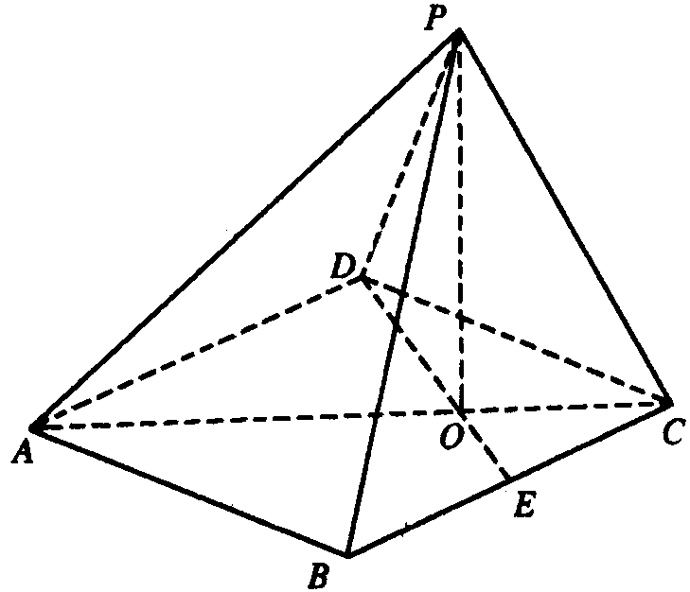

18．（本小题共14分）
设函数$f(x)={\text{ax}}^{3}+{\text{bx}}^{2}+\text{cx}+3−a(a,b,c∈R,且a≠0)\text{.}当x=−1,时f(x)$取得极大值2.
（Ⅰ）用关于a的代数式分别表示b与c；
（Ⅱ）当a=1时，求$f(x)$的极小值；
（Ⅲ）求a的取值范围.

19．（本小题共13分）
已知数列满足：$a_{1}=1,a=\begin{aligned}\left\{\frac{1}{2}a_{n}+n, n\text{为奇数}, | \right.\end{aligned}$
（Ⅰ）求$a_{2},a_{3},a_{4},a_{5};$
（Ⅱ）设b_{n}=a_{2n}－2，n∈N*，求证：数列{b_{n}}是等比数列，并求其通项公式；
（Ⅲ）在（Ⅱ）条件下，求数列前100项中的所有偶数项的和S.

20．（本小题共13分）
已知椭圆$\frac{x^{2}}{a^{2}}+\frac{y^{2}}{b^{2}}=1(a>b>0)$，其右准线l与x轴交于点A，椭圆的上顶点为B，过它的右焦点F且垂直于长轴的直线交椭圆于点P，直线AB恰经过线段FP的中点D.
（Ⅰ）求椭圆的离心率；
（Ⅱ）设椭圆的左、右顶点分别是A₁、A₂，且$\vec{{\text{BA}}_{1}}⋅\vec{{\text{BA}}_{2}}=−3$，求椭圆方程；
（Ⅲ）在（Ⅱ）的条件下，设Q是椭圆右准线l上异于A的任意一点，直线QA₁、QA₂与椭圆的另一个交点分别为M、N，求证：直线MN与x轴交于定点.
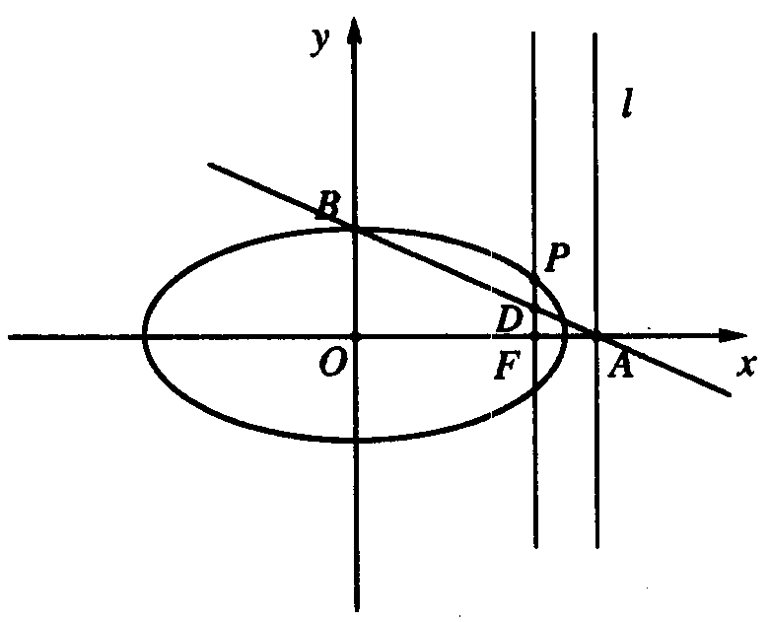

参考答案及评分标准

一、选择题（本大题共8小题，每小题5分，共40分）
1.C 2.B 3.C 4.A 5.B 6.D 7.C 8.B
二、填空题（本大题共6小题，每小题5分，共30分）
9．A、C（多填B或少填一个扣2分） 10．1 11． 10 12．$y^{2}=8x$
13．5（2分） 25（3分） 14．$\frac{3π}{4}(2\text{分）}−1<m≤2−2\sqrt{2}$（3分）
三、解答题（本大题共6小题，共80分）
15．（共13分）解：（Ⅰ）$∵0<x<\frac{π}{2}\text{,cos}x=\frac{3}{5}$ 则$\text{sin}x=\sqrt{1−{\text{cos}}^{2}x}=\frac{4}{5}$…………………3分
$∴\text{sin}2x=2\text{sin}x\text{cos}x=2×\frac{4}{5}×\frac{3}{5}=\frac{\text{24}}{\text{25}}$……………………………….6分
（Ⅱ）$∵0<x<\frac{π}{2},\frac{π}{2}<y<π,∴\frac{π}{2}<x+y<\frac{3π}{2}$……………………………….7分
$∴\text{cos}(x+y)=−\frac{\text{12}}{\text{13}}$………………………………………………………….9分
$\begin{aligned}\text{cos}y=\text{cos}[(x+y)−x]=\text{cos}(x+y)\text{cos}x+\text{sin}(x+y)\text{sin}x \\ =−\frac{\text{12}}{\text{13}}×\frac{3}{5}+\frac{5}{\text{13}}×\frac{4}{5}=−\frac{\text{16}}{\text{65}}\text{.}\text{.}\text{.}\text{.}\text{.}\text{.}\text{.}\text{.}\text{.}\text{.}\text{.}\text{.}\text{.}\text{.}\text{.}\text{.}\text{.}\text{.}\text{.}\text{.}\text{.}\text{.}\text{.}\text{.}\text{.}\text{.}\text{.}\text{.}\text{.}\text{.}\text{.}\text{.}\text{.}\text{.}\text{.}\text{.}\text{.}\text{.}\text{.}\text{.}\text{.}\text{.}\text{.}\text{.}\text{.}\text{.}\text{.}\text{.}\text{.}\text{.}\text{.}\text{.}\text{.}\text{.}\text{.}\text{.}\text{.}\text{.}\text{.}\text{.}\text{.}\text{.}\text{.}\text{.}\text{.}\text{.}\text{.}\text{.}\text{.}\text{.}\text{.}\text{.}\text{.}\text{.}\text{.}\text{.}\text{.}\text{.}\text{.}\text{.}\text{.}\text{.}\text{.}\text{.}\text{.}\text{.}\text{13}分\end{aligned}$
16．（共13分）解：（Ⅰ）P=$C_{3}^{2}(0\text{.}8)^{2}×0\text{.}2\text{.}C_{2}^{1}\text{.}0\text{.}5×0\text{.}5=\frac{\text{24}}{\text{125}}$…………………………4分
（Ⅱ）该同学至多答对4道题的概率为 $1−(\frac{1}{2})^{2}(\frac{4}{5})=\frac{\text{109}}{\text{125}}$…………………8分
（Ⅲ）设该同学在这次测验中恰好得80分为事件A，他恰好答对2道选择题和2道填空题为事件B₁，他恰好答对3道选择题和1道填空题为事件B₂…………..9分
则A=B₁+B₂，B₁，B₂为互斥事件 P（A）=P（B₁）+P（B₂）…………………10分
=$C_{3}^{2}(\frac{4}{5})^{2}\text{.}\frac{1}{5}\text{.}C_{2}^{2}\text{.}(\frac{1}{2})^{2}+C_{3}^{3}(\frac{4}{5})^{3}\text{.}C_{2}^{1}\text{.}(\frac{1}{2})^{2}=\frac{\text{44}}{\text{125}}$…………………….13分
17．（共14分） 解法一：（Ⅰ）在菱形ABCD中，连结DB
$$\begin{aligned}∵∠\text{BCD}=\text{60}°,Δ\text{BCD}\text{为等边三角形} ∵点E是\text{BC}\text{边的中点} ∴\text{DE}⊥\text{BC}\text{.}\text{.}\text{.}\text{.}\text{.}\text{.}\text{.}\text{.}\text{.}\text{.}\text{.}\text{.}\text{.}\text{.}\text{.}\text{.}\text{.}\text{.}\text{.}2分 \\ ∵\text{PO}⊥\text{平面}\text{ABCD} ∴\text{OD}\text{是斜线}\text{PD}\text{在底面}\text{ABCD}\text{内的射影} ∴\text{PD}⊥\text{BC}\text{.}\text{.}\text{.}\text{.}\text{.}\text{.}\text{.}\text{.}\text{.}\text{.}\text{.}\text{.}\text{.}\text{.}\text{.}\text{.}\text{.}\text{.}\text{.}4分\end{aligned}$$
（Ⅱ）∵四边形ABCD是菱形 ∴AD∥BC 由（Ⅰ）PD⊥AD，DE⊥ AD
$$\begin{aligned}\text{∴∠}\text{ODP}\text{是二面角}P−\text{AD}−C\text{的平面角} ∵\text{AB}=6\sqrt{3}， ∴\text{DE}=9，\text{AC}=\text{18} \\ 由\frac{\text{OC}}{\text{OA}}=\frac{\text{OE}}{\text{OD}}=\frac{1}{2} ∴\text{OD}=\text{OC}=6 ∴\text{PD}=\text{PC}=6\sqrt{2}\end{aligned}$$
$$\begin{aligned}\text{在直角三角形}\text{POD}\text{中，}\text{cos}\text{POD}=\frac{6}{6\sqrt{2}}=\frac{\sqrt{2}}{2}\text{.}\text{.}\text{.}\text{.}\text{.}\text{.}\text{.}\text{.}\text{.}\text{.}\text{.}\text{.}\text{.}\text{.}\text{.}\text{.}\text{.}\text{.}\text{.}\text{.}\text{.}\text{.}\text{.}\text{.}\text{.}\text{.}\text{.}\text{.}\text{.}\text{.}\text{.}8分 \\ \text{∴∠}\text{POD}=\frac{π}{4}\text{即二面角}P−\text{AD}−C为\frac{π}{4}\text{.}\text{.}\text{.}\text{.}\text{.}\text{.}\text{.}\text{.}\text{.}\text{.}\text{.}\text{.}\text{.}\text{.}\text{.}\text{.}\text{.}\text{.}\text{.}\text{.}\text{.}\text{.}\text{.}\text{.}\text{.}\text{.}\text{.}\text{.}\text{.}\text{.}\text{.}\text{.}\text{.}\text{.}\text{.}\text{.}\text{.}\text{.}\text{.}9分\end{aligned}$$
（Ⅲ）取AD中点F，连BF，PF
由点E是BC边的中点，所以DE∥BF，且DE=BF=9………………………….11分
$\text{∴∠}\text{PBF}$或其补角是异面直线PB与DE所成角
在直角三角形PDF中，PF=$3\sqrt{\text{11}}, \text{PB}=\text{PC}=6\sqrt{2}$………………………..12分
在$Δ\text{PBF}\text{中，}\text{cos}\text{PBF}=\frac{\text{72}+\text{81}−\text{99}}{2×6\sqrt{2}×9}=\frac{\sqrt{2}}{4}$……………………………………14分
解法二：
（Ⅰ）同解法一………………………………………………………..4分
（Ⅱ）在菱形ABCD中，AC⊥DB 由（Ⅰ）△BCD为等边三角形$\begin{aligned}∵点E是\text{BC}\text{边的中点，}\text{DE}交\text{AC}于O ∴点O是Δ\text{BCD}\text{重心}\text{.}\text{.}\text{.}\text{.}\text{.}\text{.}\text{.}\text{.}\text{.}\text{.}\text{.}\text{.}\text{.}\text{.}\text{.}\text{.}\text{.}\text{.}\text{.}\text{.}\text{.}\text{.}5分 \\ ∵\text{AB}=6\sqrt{3}，∴\text{OD}=\text{OC}=6， ∵\text{PC}=6\sqrt{2}∴\text{PO}=6\text{.}\text{.}\text{.}\text{.}\text{.}\text{.}\text{.}\text{.}\text{.}\text{.}\text{.}\text{.}\text{.}\text{.}\text{.}\text{.}\text{.}\text{.}\text{.}\text{.}\text{.}\text{.}\text{.}\text{.}\text{.}6分 \\ \text{过点}O作\text{AD}\text{平行线交}\text{AB}于F\text{，以点}O\text{为坐标原点，建立如图所示的坐标系} \\ ∴A（6\sqrt{3}，−6，0\text{），}B（3\sqrt{3}，3，0\text{），}C（−3\sqrt{3}，3，0\text{），}D（0，−6，0\text{），}P（0，0，6）\text{.}\text{.}\text{.}7分\end{aligned}$
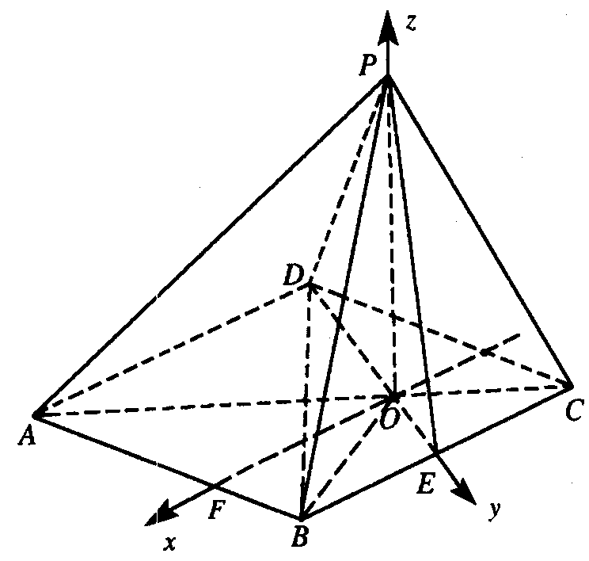
∴$\vec{\text{AD}}=(−6\sqrt{3},0,0),\vec{\text{PD}}=(−,−6,−6)$
设平面PAD的法向量为s=（a，m，n），
则$\begin{aligned}\left\{s⋅\vec{\text{PD}}=0 | \right.\end{aligned}$ $\begin{aligned}\left\{0⋅a−6m−6n=0 | \right.\end{aligned}$
$∴\begin{aligned}\left\{a=0 | \right.\end{aligned}$ ∴不妨取s=（0，－1，1）
$\vec{\text{OP}}=(0,0,6)$是平面ADC法向量
∴$\text{cos}<s,\vec{\text{OP}}>\frac{s⋅|\vec{\text{OP}}|}{|s|⋅|\vec{\text{OP}}|}=\frac{\sqrt{2}}{2}$ …………9分
∴二面角P—AD—C的大小为$\frac{π}{4}$ ………………10分
（Ⅲ）由（Ⅱ）点E（0，3，0） ∴$\vec{\text{PB}}=(3\sqrt{3},3,−6)\begin{matrix} & \end{matrix}\vec{\text{DE}}=(0,9,0)$ ………………12分
∴$\text{cos}<\vec{\text{PB}},\vec{\text{DE}}\text{>=}\frac{\vec{\text{PB}}⋅\vec{\text{DE}}}{|\vec{\text{PB}}|⋅|\vec{\text{DE}}|}=\frac{\sqrt{2}}{4}$
即异面直线PB与DE所成角的余弦值为$\frac{\sqrt{2}}{4}\text{.}$ …………14分
18．（共14分）解：（Ⅰ）$f^{'}(x)=3{\text{ax}}^{2}+2\text{bx}+c,$由已知可得：
$\begin{aligned}\left\{f(−1)=2 | \right.\end{aligned}$ $\begin{aligned}\left\{−a+b−c+3−a=2 | \right.\end{aligned}$ …………4分
（Ⅱ）当a=1时，b=2，c=1 $f(x)=x^{3}+2x^{2}+x+2$ …………5分
$$f^{'}(x)=3x+4x+1=3(x+1)(x+\frac{1}{3})$$
令$f^{'}(x)=0,x_{1}=−1,x_{2}=−\frac{1}{3}$ ………………6分
$x∈(−1,−\frac{1}{3})$时，$f^{'}(x)<0,f(x)$为减函数
$x∈(−\frac{1}{3},+∞)$，$x∈(−∞,−1)$时，$f^{'}(x)>0,f(x)$为增函数 …………8分
∴$f(x)$有极小值 $f(−\frac{1}{3})=−\frac{1}{\text{27}}+\frac{2}{9}−\frac{1}{3}+2=\frac{\text{50}}{\text{27}}$ …………9分
（Ⅲ）$f(x)={\text{ax}}^{3}+(a+1)x^{2}+(2−a)x+3−a$
$f^{'}(x)=3{\text{ax}}^{2}+2(a+1)x+2−a$ …………10分
由$3{\text{ax}}^{2}+2(a+1)x+2−a=0,则3a(x+1)(x−\frac{a−2}{3a})=0$…………11分
$∴x_{1}\text{==}−1,x_{2}=\frac{a−2}{3a}$ 要使$f(x)$有极大值$f(−1)=2$，则：
$\begin{aligned}\left\{a>0 | \right.\end{aligned}$………………13分 $∴a>\frac{1}{2}$………………………………14分
19．（共13分）解：（Ⅰ）$a_{2}=\frac{3}{2},a_{3}=−\frac{5}{2},a_{4}=\frac{7}{4},a_{5}=−\frac{\text{25}}{4}$……………………4分
（Ⅱ）$\frac{b_{n+1}}{b_{n}}=\frac{a_{2n+2}−2}{a_{2n}−2}=\frac{\frac{1}{2}a_{2n+1}+2n+1−2}{a_{2n}−2}=\frac{\frac{1}{2}(a_{2n}−4n)+2n−1}{a_{2m}−2}$………6分
=$\frac{\frac{1}{2}a_{2n}−1}{a_{2n}−2}=\frac{1}{2}$……………8分 $b_{1}=a_{2}−2=−\frac{1}{2}$……………9分
∴数列{b_{n}}是等比数列，且$b_{n}=(−\frac{1}{2})⋅(−\frac{1}{2})^{n−1}=−(\frac{1}{2})^{n}$
（Ⅲ）由（2）得：$a_{2n}=b_{n}+2=2−(\frac{1}{2})^{n}(n=1,2,3,…,\text{50})$………………11分
$S=a_{2}+a_{4}+⋯+a_{\text{100}}=2×\text{50}−\frac{\frac{1}{2}×(1−\frac{1}{2^{\text{50}}})}{1−\frac{1}{2}}$………………12分
=100－1+$\frac{1}{2^{\text{50}}}$=99+$\frac{1}{2^{\text{50}}}$…………………………13分
20．（共13分）解：（Ⅰ）$∵$椭圆方程为$\frac{x^{2}}{a^{2}}+\frac{y^{2}}{b^{2}}=1(a>b>0,c>0,c^{2}=a^{2}−b^{2})$
$∴A(\frac{a^{2}}{c},0),F(c,0),B(0,b),P(c,\frac{b^{2}}{a}),$ FP的中点D的坐标为$(c,\frac{b^{2}}{2a})$……………………2分
直线AB的方程为：$\frac{x}{\frac{a^{2}}{c}}+\frac{y}{b}=1$ ∵D在直线AB上 $∴c⋅\frac{c}{a^{2}}+\frac{1}{b}⋅\frac{b^{2}}{2a}=1$……………3分
化简得$3a^{2}=4c^{2}\begin{matrix} & \end{matrix}∴e=\frac{\sqrt{3}}{2}$……………4分
（Ⅱ）A₁（$−a,0),A_{2}(a,0),B(0,b)$ $\vec{{\text{BA}}_{1}}=(−a,−b),\vec{{\text{BA}}_{2}}=(a,−b)$………………5分
$\vec{{\text{BA}}_{1}}⋅\vec{{\text{BA}}_{2}}=−3,∴a^{2}−b^{2}=3$……………..6分 由（Ⅰ）得，$a=2b$…………………….7分
$$∴a=2,b=1,c=\sqrt{3} ∴\text{椭圆方程为：}\frac{x^{2}}{4}+y^{2}=1\text{.}\text{.}\text{.}\text{.}\text{.}\text{.}\text{.}\text{.}\text{.}\text{.}\text{.}\text{.}\text{.}\text{.}\text{.}\text{.}\text{.}\text{.}\text{.}\text{.}\text{.}\text{.}\text{.}\text{.}\text{.}8分$$
（Ⅲ）设直线QA₁和QA₂斜率分别为k_{1,}k₂,则
由$\begin{aligned}\left\{x^{2}+4y^{2}−4=0 | \right.\end{aligned}$ （$1+4k_{1}^{2})x^{2}+\text{16}k_{1}^{2}x+\text{16}k_{1}^{2}−4=0$
解得$x_{M}=\frac{2−8k_{1}^{2}}{1+4k_{1}^{2}},y_{M}=\frac{4k_{1}}{1+4k_{1}^{2}}$………………………………………………..10分
由$\begin{aligned}\left\{x^{2}+4y^{2}−4=0 | \right.\end{aligned}$ $(1+4k_{2}^{2})x^{2}−\text{16}k_{2}^{2}x+\text{16}k_{2}^{2}−4=0$
解得$x_{N}=\frac{8k_{2}^{2}−2}{1+4k_{2}^{2}},y_{N}=\frac{4k_{2}}{1+4k_{2}^{2}}$
直线MN的方程为$\frac{y−y_{N}}{y_{M}−y_{N}}=\frac{x−x_{N}}{x_{M}−x_{N}},令y=0$ 得$x=\frac{x_{N}\text{.}y_{M}−x_{M}\text{.}y_{N}}{y_{M}−y_{N}}$化简得
$$x=2×\frac{k_{2}−k_{1}}{k_{1}+k_{2}}\begin{matrix} & \end{matrix}∵y_{Q}=k_{1}(\frac{4}{\sqrt{3}}+2)=k_{2}(\frac{4}{\sqrt{3}}−2)\begin{matrix} & \end{matrix}∴\frac{k_{1}}{k_{2}}=7−4\sqrt{3}$$
$$∴\frac{k_{2}−k_{1}}{k_{1}+k_{2}}=−\frac{\frac{k_{1}}{k_{2}}−1}{\frac{k_{1}}{k_{2}}+1}=\frac{\sqrt{3}}{2}\begin{matrix} & \end{matrix}∴x=2×\frac{\sqrt{3}}{2}=\sqrt{3}$$
即直线MN与x轴交于定点（$\sqrt{3},0$）……………………13分
说明：其它正确解法按相应步骤给分。

